2016.10.24 组会

# 进化算法

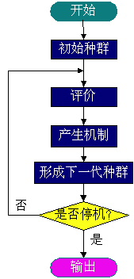

编码 🡪 适应度函数 🡪 遗传算子(交叉，变异) 🡪 运行参数（交叉概率，突变概率，种群总数。。）

* 文献：Analysis of cleavage-site patterns in protein precursor sequences with a perceptron-type neural network

